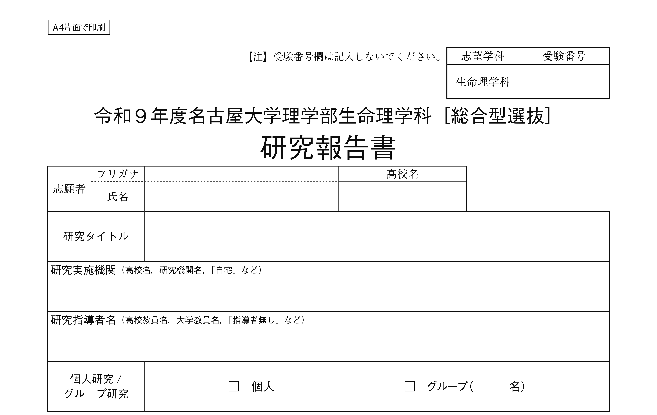

-------------------------------------------------------------------------------------------
出願要件とする自ら行った研究について，以下の要領に従って，Ａ４用紙（縦）に横書き７枚以内で記述してください。
◆パソコン入力又は自筆で作成してください。パソコン入力の場合フォントの指定はありません。
◆必ずページ番号を振ってください。
◆ここでの研究は高等学校等在籍時に実施したものに限ります。
◆出願要件に記載のＫに該当する発表会やコンテストについて，下記 ①要旨 の前に以下を書いてください。
・発表会やコンテストの名称。
・発表会やコンテストのＨＰのＵＲＬ。なお，ＨＰがない場合は発表会やコンテストの要項を印刷して，任意提出書類として提出すること。
・発表会やコンテスト主催者，日時，全体での参加人数（グループ数）。
・発表会やコンテストで授与される賞の種類や受賞基準（受賞した賞の説明や何が評価されたか）。
・受賞時の審査段階で何名（グループ）中何名（グループ）がその賞を受賞したか。
なお，発表会やコンテストに出していない場合はこれらの項目を書く必要はありません。
◆以下の項目について，図や表，データ等を加えて研究内容を詳細にまとめてください。
①要旨 ②序論（研究の動機・目的） ③研究材料と研究手法
④研究結果 ⑤考察，結論，今後の展望 ⑥参考文献
⑦グループ研究の場合はグループ構成メンバーの氏名，所属（グループの人数は上記の欄に記載すること）
◆カラー印刷可能です。
◆クリップ留めのうえ提出してください。
◆研究タイトルは志願理由書と同一の記載にしてください。
◆「出題要件の確認書」の添付資料以外に，発表会やコンテストに提出した資料や受賞した賞状を提出する場合は，任意提出書類として提出してください。
◆本紙の作成にあたっては，破線（-------）および破線の間のテキストを消去してください。
-------------------------------------------------------------------------------------------

